PREMA RASPOREDU JE PLANIRANO UČENJE LIJEVE I DESNE STRANE. MISLIM DA U TOME MOŽE POMOĆI GLEDANJE OVOG VIDEOZAPISA: https://www.youtube.com/watch?v=KFUMYzC1RnI&t=31s
U VIDEOZAPISU PLIŠANI MEDO PITA NA KOJU STRANU (LIJEVU ILI DESNU) TREBA ODLOŽITI ODREĐENI OBJEKT. PREDLAŽEM DA SE VIDEOZAPIS POGLEDA DVA PUTA. PRVI PUT DA SE PAŽLJIVO PRATI SVE ŠTO MEDVJEDIĆ GOVORI, A DRUGI PUT SE VIDEOZAPIS MOŽE STOPIRATI SVAKI PUT KAD MEDO PITA DJECU NA KOJU STRANU, LIJEVU ILI DESNU, TREBA ODLOŽITI PREDMET. DOK JE VIDEOZAPIS STOPIRAN, UČENIK MOŽE ODGOVORITI NA PITANJE KOJE JE POSTAVIO MEDVJEDIĆ.
NAKON ŠTO JE VIDEOZAPIS POGLEDAN, SLIJEDI ZADATAK.
NACRTAJ OBRIS SVOJE LIJEVE I DESNE RUKE (U BILJEŽNICU). OVAKO:
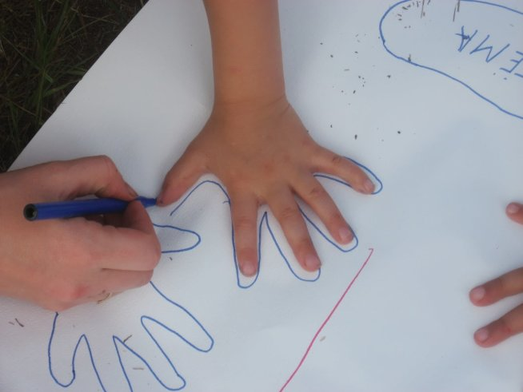

NAKON ŠTO SI NAPRAVIO OBRIS SVOJE LIJEVE I DESNE RUKE, OBRIS LIJEVE RUKE OBOJI U ZELENO, A OBRIS DESNE RUKE OBOJI U ŽUTO.

ZA KRAJ MOŽEŠ IGRATI OVU IGRU: https://wordwall.net/resource/999641/priroda-i-dru%c5%a1tvo/desno-i-lijevo

